Teknika 14 (01): first_page – end_page
JURNAL TEKNIKA
ISSN: 0854-3143
e-ISSN: 2622-3481
Journal homepage: http://jurnal.polsri.ac.id/index.php/teknika
Journal Email: teknika@polsri.ac.id

Navigasi Garbage Robot (G-Bot) Menggunakan Environment Mapping

Rici Riansyah¹, Amperawan², Johansyah Al Rasyid³, Nyayu Latifah Husni⁴, Sabilal Rasyad⁵
^{1,2}Jurusan Teknik Elektro, Program Studi Sarjana Terapan Teknik Elektro
Konsentrasi Mekatronika
³Politeknik Negeri Sriwijaya, Jl. Srijaya Negara Bukit Besar, Palembang 30139 Indonesia
e-mail: *¹riciriansyah28@gmail.com, ²nyayu_latifah@polsri.ac.id, ³amperawan230567@gmail.com

Abstrak
Sampah merupakan salah satu sumber permasalahan yang sangat serius jika tidak ditangani dengan benar. Beberapa hal yang ditimbulkan akibat tumpukan sampah yang berlebihan yaitu lingkungan yang kotor, bau tidak sedap, gangguan kesehatan, permukiman yang kumuh dan hal-hal lainnya yang diakibatkan oleh sampah yang kurang diperhatikan. Kurangnya pemantauan terhadap tempat penampungan sampah menjadi salah satu faktor penyebab menumpuknya sampah pada lokasi pembuangan. Untuk mengatasi permasalahan tersebut pada penilitian ini akan dirancang sebuah Garbage Robot yang mampu bernavigasi secara otomatis. Sistem kecerdasan pada Garbage Robot dibuat agar robot dapat berpindah dari suatu tempat ke tempat yang lain. Perancangan Garbage Robot menggunakan mikrokontroler Arduino Mega 2560 yang dilengkapi modul ESP8266 sehingga bisa terkoneksi dengan internet, Sensor Gps untuk mengetahui posisi robot serta sensor kompas, sensor jarak dan sensor warna untuk pendukung navigasi robot.
Kata kunci— Sampah, Garbage Robot, Navigasi Robot, Arduino Mega 2560, Raspberry Pi, Sensor Kompas, Sensor Jarak, Sensor Gps dan Sensor Warna.

Abstract
Garbage is one source of very serious problems if it is not handled properly. Some of the things that are caused by excessive pile of garbage are dirty environment, unpleasant odors, health problems, slums and other things that are caused by waste that is not considered. Lack of monitoring of rubbish dumps is one of the factors causing the accumulation of garbage at the disposal site. To overcome these problems in this study, a Garbage Robot will be able to navigate automatically. The intelligence system in the Garbage Robot is made so that the robot can move from one place to another. The design of Garbage Robot uses the Arduino Mega 2560 microcontroller which is equipped with ESP8266 module so that it can be connected to the internet, Gps Sensor to determine the position of the robot as well as compass sensors, proximity sensors and color sensors to support robot navigation.
Keywords— Garbage, Garbage Robot, Navigation Robot, Arduino Mega 2560, Raspberry Pi, Compass Sensor, Proximity Sensor, Gps Sensor and Color Sensor.

1. PENDAHULUAN

P
enanganan sampah dengan benar sangatlah diperlukan dikarenakan sampah erat kaitannya dengan kesehatan makhluk hidup [1]. Berbagai usaha telah dilakukan untuk mengatasi masalah sampah, diantaranya: membuat peraturan dan sanksi bagi yang melanggar, memberikan pendidikan pentingnya membuang sampah pada tempatnya, melakukan pemilahan dan pengelolaan sampah dan mengembangkan aplikasi sampah. Namun, usaha ini belum dirasakan maksimal, dikarenakan hanya sebagian kecil masyarakat terlibat dalam usaha tersebut.
Membuang sampah tidak pada tempatnya berawal dari kebiasaan seseorang sejak kecil. Di Indonesia, khususnya di daerah yang tingkat pendidikannya rendah, anak-anak kurang menyadari akan arti pentingnya membuang dan mengelolah sampah. Untuk itu dibutuhkan suatu solusi guna mengatasinya. Pada era digitalisasi sekarang ini, game edukasi pintar memilah sampah dapat menjadi salah satu media ajar dalam menanamkan budaya membuang sampah pada tempatnya. Namun, sayangnya game hanya bersifat sebagai simulasi dan banyak dampak negatif yang dapat ditimbulkannya [2].
Berdasarkan permasalahan yang diuraikan diatas, pada penelitian ini ditawarkan sebuah konsep penanggulangan sampah menggunakan Garbage Robot. Garbage Robot ini selain bermanfaat sebagai pengumpul sampah juga sangat efektif untuk menarik perhatian manusia terutama anak-anak guna membangun energi yang positif dengan membiasakan mereka untuk membuang sampah pada tempat yang semestinya. Selain itu, Garbage Robot dilengkapi sistem navigasi cerdas yang dikendalikan lewat android sehingga bisa berpindah dari suatu tempat ke tempat yang lain tanpa harus di pindahkan secara manual.
Beberapa penelitian yang telah melakukan penelitian Garbage Robot dan Environment Mapping salah satunya pada penelitian yang dilakukan Dony Adiansyah (2019) dalam laporan akhirnya yang berjudul “Monitoring Sensor Jarak Pada Robot Sampah Berbasis Mikrokontroler”. Robot Sampah ini dilengkapi berbagai macam sensor salah satunya adalah sensor jarak. Sensor jarak ini digunakan untuk mendeteksi jarak yang di monitor lewat aplikasi Blynk.
Penelitian lainnya dilakukan oleh Robi (2019) dalam tugas akhirnya dengan judul “Kontrol dan Monitoring STARBOT
(Smart Trash Robot) Menggunakan Aplikasi Blynk ” dimana pada penelitian ini membahas kontrol dan monitoring Smart Trash Robot menggunakan aplikasi blynk. Serta penelitian yang dilakukan oleh Khiarul Arham (2016) yang tugas akhirnya berjudul “ Sistem Kecerdasan Navigasi Wall Follower Pada Robot Pemadam Api Beroda Dengan Algoritma Fuzzy Dan Environment Mapping”. Penelitian ini membahas cara kerja dan penerapan Environment Mapping dalam menjalankan tugasnya mematikan api pada robot pemadam api beroda. Pada penelitian yang akan dibahas saat ini merupakan pengembangan dari penelitian diatas. Garbage Robot pada penelitian ini menggunakan Environment Mapping pada sistem navigasi dan dilengkapi dengan Sensor gps untuk mengetahui poisi robot, sensor kompas untuk arah mata angin, sensor jarak, dan sensor warna sebagai pendukung agar gerakan robot lebih efektif dan efisien sehingga robot dapat bernavigasi secara otomatis dan waktu yang digunakan menuju ke tempat tujuan dapat lebih singkat.
Environment Mapping merupakan metode yang digunakan dalam pemetaan mapping ruangan, secara sederhana penggunaannya dengan menggunakan sensor-sensor yang digunakan sebagai acuan pengenalan dengan lingkungan yang ada sekitar. Seperti Sensor Jarak, Sensor Suhu, Sensor Kompas, Sensor Gps, Sensor Kamera Dan Sensor Warna.
Penelitian yang telah menggunakan metode ini sebelumnya adalah pada penelitian yang dilakukan oleh Khiarul Arham 2016 yang berjudul “Sistem Kecerdasan Navigasi Wall Follower Pada Robot Pemadam Api Beroda Dengan Algoritma Fuzzy Dan Environment Mapping” [10]. Dalam mencari solusi, Environment Mapping ini sebagai entitas otonom yang mengamati melalui sensor dan bertindak atas lingkungan menggunakan aktuator dan mengarahkan tindakan ke arah tujuan. Metode ini menggunakan sensor yang digunakan sebagai titik acuan dalam menyelesaikan masalah (problem solving) dengan tujuan untuk mendapatkan solusi optimum pada langkah selanjutnya yang akan mengarah pada solusi terbaik. Metode ini memiliki keakuratan tinggi dalam bernavigasi dari suatu ruangan ke rungan tujuan. Gambar 1 merupakan arah mata angin dan rule ruangan kandidat posisi robot.
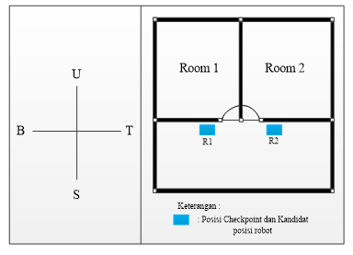
(a)
(b)

Gambar 1 arah mata angin dan rule ruangan kandidat posisi robot.

Sensor memberikan informasi masukan dari environment kepada agent, sehinga agent dapat mengetahui kondisi lingkungannya saat ini. Melalui condition-action rules maka agent dapat membuat keputusan yang harus dilakukan selanjutnya. Tingkat keberhasilan agent dalam menyelesaikan misi sangat bergantung dengan condition-action rules. Tipe agent ini memiliki kekurangan karena tidak mempunyai state, sehingga tidak dapat mengetahui perubahan-perubahan kondisi lingkungan agent. Keputusan agent sepenuhnya bergantung pada condition-action rules.

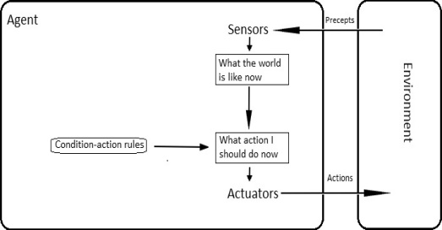
Gambar 2 Model Simple Reflex Agent

Metode yang akan digunakan untuk membangun algoritma maze mapping adalah Reflex Agent with state [10]. Metode ini merupakan tipe agent yang memiliki pengamat dengan respon yang cepat dan memiliki internal memory. Agent adalah suatu benda yang dapat dipandang sebagai pengamat (percept) terhadap lingkungan, melalui sensor-sensor dan bertindak melalui efektor terhadap lingkungan tersebut.
Simple Reflex agent with state dapat menangani lingkungan yang sebagiannya dapat diamati. Keadaan saat ini tersimpan di dalam agent dan mempertahankan beberapa jenis struktur yang menggambarkan bagian dari lingkungan yang tidak dapat dilihat. Agent harus menjaga internal memori yang tergantung pada persepsi sebelumnya dan dengan demikian mencerminkan setidaknya beberapa aspek yang tidak teramati oleh agent saat ini.
Gambar 3 adalah blok model dari Reflex Agent With State. Pada model ini terdiri dari Agent, Sensor, Actuators, dan environment. Sensor memberikan informasi masukan dari environment kepada agent, sehinga agent dapat mengetahui kondisi lingkungannya saat ini, lalu agent memeriksa kondisi perubahan dari lingkungannnya. Melalui condition-action rules maka agent dapat membuat keputusan yang harus dilakukan selanjutnya.

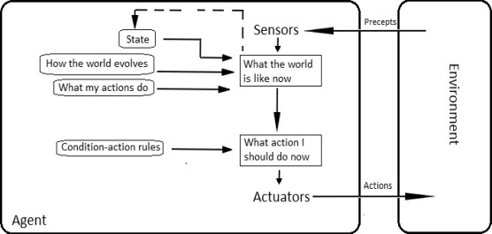
Gambar 3 Model Simple Reflex Agent With State

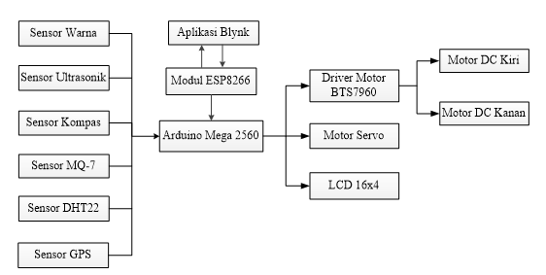
Goal Based Agent lebih pada mengembangkan kemampuan dari Simple Reflex. Agent dengan menggunakan "goal" information. Goal information menggambarkan situasi yang diinginkan [10]. Hal ini memungkinkan agent untuk memilih tindakan yang akan dilakukan di antara beberapa kemungkinan, agent akan memilih satu tindakan untuk mencapai goal state. Search and planning adalah subbidang kecerdasan buatan yang ditujukan untuk menemukan urutan tindakan yang mencapai tujuan agent. Pada Gambar 4 ditunjukkan blok model Goal Based Agent.

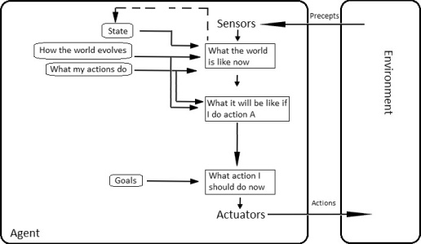

Gambar 4 Model Simple Reflex Agent With State

2. METODE YANG DIUSULKAN

Metode pada penelitian ini menggunakan metode Environment Mapping pada Garbage Robot.
Cara kerja keseluruhan robot yang akan dibuat dapat dilihat pada diagram blok sehingga keseluruhan diagram blok akan menghasilkan suatu sistem yang dapat difungsikan atau dapat bekerja. Blok diagram dari Garbage Robot (G-Bot) dapat dilihat pada Gambar 5.

Gambar 5 Diagram Blok Garbage Robot
(G-Bot)

Pada blok diagram diatas, menjelaskan secara keseluruhan alur alat yang akan dirancang. Sehingga akan mengambarkan bagaimana kerja alat yang akan dibuat, kemudian dalam menentukan perancangan penelitian, untuk mengetahui tahapan demi tahapan sistem yang dilalui maka diperlukan sebuah diagram alir (flowchart) yang dapat dilihat pada Gambar 6 dibawah sebagai berikut:

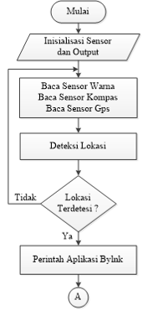

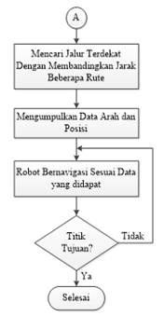

Gambar 6 Flowchart Environment Mapping Garbage Robot (G-Bot)

3. HASIL DAN PEMBAHASAN

Untuk membantu pembangunan Environment Mapping pada Garbage Robot (G-Bot) salah satunya yaitu penentuan lokasi checkpoint ruangan. Perancangan posisi checkpoint ruangan berfungsi agar robot dapat mengenali posisi ruangan start yang bervariasi, yaitu posisi ruangan di mana pertama kali robot mulai bernavigasi. Setiap posisi checkpoint memiliki parameter yang unik dan nantinya akan menentukan arah dan rute navigasi serta metode susur yang akan digunakan oleh robot.
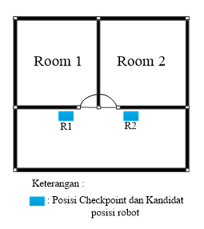

Gambar 7 Posisi Checkpoint Ruangan
Gambar 7 merupakan denah ruangan yang di lengkapi posisi checkpoint robot serta ukuran ruangan.

- Konfigurasi Checkpoint 1
Pada konfigurasi 1 yang dapat dilihat pada Gambar 8 robot mulai bernavigasi dari ruang 1 dan ruang 2 sebagai titik tujuan. Robot akan berjalan maju sampai sensor depan mendeteksi jarak depan 1 meter dan apabila sensor depan sudah mendeteksi jarak 1 meter robot akan berputar 90° ke kiri atau setelah sensor kiri mendeteksi jarak 80 cm dari dinding robot akan bernavigasi dengan metode susur kiri sampai robot bertemu checkpoint ruang 2. Selanjutnya setelah berhasil mengidentifikasi checkpoint ruang “R2” menggunakan Sensor Kompas, Sensor Gps dan Sensor Warna. Robot akan berputar 360° dan berhenti. persegi berwarna biru muda merupakan titik di mana robot berhenti.
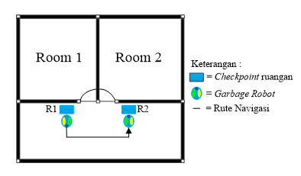
Gambar 8 konfigurasi checkpoint 1

- Konfigurasi Checkpoint 2
Pada konfigurasi 2 yang dapat dilihat pada Gambar 9 robot mulai bernavigasi dari ruang 2 dan ruang 1 sebagai titik tujuan. Robot akan berjalan maju sampai sensor depan mendeteksi jarak depan 1 meter dan apabila sensor depan sudah mendeteksi jarak 1 meter robot akan berputar 90° ke kanan atau setelah sensor kanan mendeteksi jarak 80 cm dari dinding robot akan bernavigasi dengan metode susur kanan sampai robot bertemu checkpoint ruang 1. Selanjutnya setelah berhasil mengidentifikasi checkpoint ruang “R1” menggunakan Sensor Kompas, Sensor Gps dan Sensor Warna. Robot akan berputar 360° dan berhenti. persegi berwarna biru muda merupakan titik di mana robot berhenti.

Gambar 9 konfigurasi checkpoint 2

4. KESIMPULAN

Dari Penelitian yang telah dilakukan dapat disimpulkan sebagai berikut :
- Environment Mapping dapat diterapkan sebagai sistem navigasi yang memudahkan perancang dalam meniliti sebuah pergerakan mobile robot.
- Sensor Kompas, Sensor Gps, Sensor Warna dapat mempermudah pergerakan mobile robot dalam menentukan posisi dan navigasi robot.

DAFTAR PUSTAKA

- T, A. (2015). Robust Waste Collection Exploiting Cost Efficiency of IoT Potentiality in Smart Cities. IEEE, 978, 1-4.
- S, N. I.2017. Hubungan Antara kebiasaan Bermain Video Game Dengan Interaksi Sosial Pada Anak disekolah Dengan Muhammadiyah. Bantul Yogyakarta.
- Rizky, M. A.2019. Implementasi Algoritma Depth First Search Dalam Mencari Titik Api Pada Robot Hexapod. Palembang: Politeknik Negeri Sriwjijaya.
- Hermanto, D., Yamato, Machdi, A. R.2016. Perancangan Sistem Keamanan Berkendara Roda Dua Menggunakan Arduino Uno Berbasis Sms. Bogor: Universitas Pakuan Bogor.
- Mada, S.2016. Membuat Robot Arduino Bersama Profesor Bolabot Menggunakan Interface Python. Yogyakarta: Gava Media.
- Latifah, N. H., Prihatini, E., Handayani, S. H.2019. Garbage Monitoring and Warning System. IEEE, 171-175.
- Rachmawan, A.2017. Penentuan Posisi Robot Sepakbola Beroda Menggunakan Rotary Encoder dan Kamera. Surabaya: Institut Teknologi Sepuluh November.
- Latifah, N. H., Sitangsu, Rasyad S., Handayani, S. H.2019. Real Time Garbage Bin Capacity Monitoring. Computer Engineering and Aplications Jurnal. 127-134.
- Utomo, E. B.2015. Autonomous Mobile Robot Berbasis Landmark Menggunakan Particle Filter dan Occupancy Grid Maps Unruk Navigasi, Penentuan Posisi dan Pemetaan. Surabaya: Institut Teknologi Sepuluh November.
- Arham, K.2016. Sistem Kecerdasan Navigasi Pada Wall Follower Pemadam Api Beroda Dengan Algoritma Fuzzy Dan Environment Mapping.Palembang: Politeknik Negeri Sriwjijaya.
- Rahayu, M.2019. Rancang Bangun Teknologi RFID (Radio Frequency Identification) Pada Proses Pelayanan Perpustakaan Jurusan Teknik Elektro. Palembang: Politeknik Negeri Sriwijaya.
- Rawashdeh, M.2018. Motor Driver BTS796043A.(https://www.instruc ables.com/id/ Motor-Driver- BTS7960-43A/ diakses pada 20 Juni 2020 pukul 02:15 WIB).

